Totem
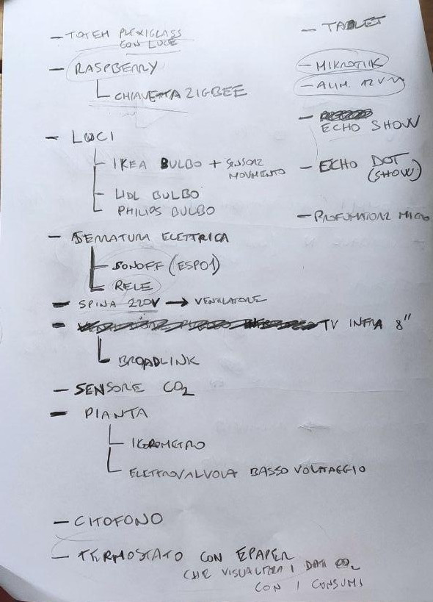
- alimentazione o din o ciabatta
  - ciabatta
  - 5V
  - 12V
- access point mikrotik 12V o 24V
  - sim
  - termostato 5V
  - epaper TTGO
  - sensore temperatura e umidità
  - sensore co2
  - serratura 12V
  - stampa porta 3d + molla di spinta
  - relè
  - legacy IR e RF
  - broadlink 5V
  - ventilatore 5V
  - tv 12v
  - profumatore 12V
  - vasi piante
  - mi-flora xiaomi
  - 2 vasi
  - pompetta acqua 12V
    - relè
    - presa elettrica smart o relè
  - creare uno scolo con recupero nel caso l'acqua andasse di sopra
  - luci 220V
  - 3 bulbi ikea,osram,philips o lidl
  - 3 attacchi E27
  - videocitofono
  - controller ir
  - broadlink 5v

Schema

schema irrigatore pante

esp+eCO2 sensor

esp+relay

esp+co2 sensor mhz19
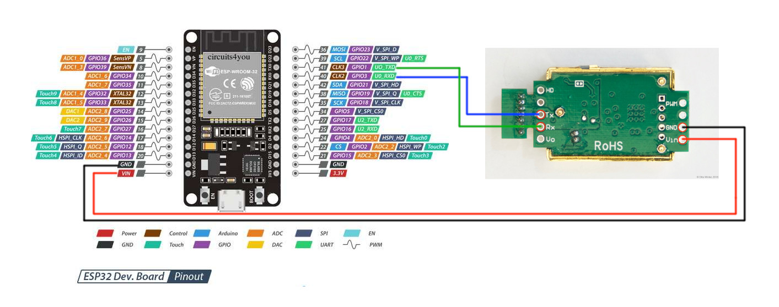
TX e RX vanno invertiti come specificato qui: https://esphome.io/components/sensor/mhz19.html

